**8 ПОДГОТОВКА К РАБОТЕ**

8.1 Распаковать шкаф.

8.2 Провести внешний осмотр шкафа. Наружная поверхность изделия не должна иметь вмятин, короблений, острых кромок, должна быть окрашена равномерно. Дверь должна открываться свободно, без зацепления.

8.3 Достать из упаковки ключи и стекло для кармана под запасной ключ. Поместить запасной ключ в карман и установить в карман стекло.

8.4 Освободить от упаковки кассету для рукава.

8.5 Выломать необходимые перфорированные заглушки для ввода в шкаф трубопровода с пожарным краном.

8.6 Для навесного шкафа - закрепить шкаф на стене, используя крепежные отверстия в задней стенке шкафа. При монтаже встроенного шкафа выставьте шкаф в нишу, обеспечивая равномерный зазор. Зафиксируйте шкаф в нише, заполнив зазор между корпусом шкафа и стенками ниши строительным раствором или другим способом, обеспечивающим жесткое надежное крепление, не деформирующим корпус шкафа. Вставьте рамку (Рисунок 2, поз.1) в корпус шкафа (Рисунок 2, поз.2).



*Рисунок 2* – Монтаж рамки

8.7 Установить пожарный рукав (см. п.7) и/или огнетушитель.

8.8 Повесить ключи от замков в соответствующий карман и закрыть стеклом. *Внимание! Для каждой двери своя пара ключей.*

8.9 Провести опломбировку шкафа.

**9 ГАРАНТИИ ИЗГОТОВИТЕЛЯ**

Гарантийный срок устанавливается 1 год с момента начала эксплуатации.

**10 СВЕДЕНИЯ ОБ УТИЛИЗАЦИИ**

Элементы конструкции шкафа опасности для окружающей среды не представляют.

По окончании срока службы подлежат утилизации в обычном порядке.

**11 СВИДЕТЕЛЬСТВО О ПРИЕМКЕ**

Шкаф пожарный ШПК-_____-_____________ соответствует конструкторской документации и признан годным к эксплуатации.

Расшифровка сокращений: Н – навесной, В – встроенный, З – сплошная дверца, О – остекленная, к – красный, б – белый.

Дата выпуска: ____________ Штамп ОТК: __________



Общество с ограниченной ответственностью «АгроСнаб»

г. Павлово

**ПАСПОРТ**

**ШКАФЫ ПОЖАРНЫЕ**

**ШПК-310, ШПК-315, ШПК-320,**

**ШПК-320-12, ШПК-320-21**

**ТУ 28.99.39-001-10645086-2019**

**1 ВВЕДЕНИЕ**

Настоящий паспорт распространяется на шкафы пожарные ШПК (ТУ 28.99.39-001-10645086-2019) в модификациях: ШПК-310, ШПК-315, ШПК-320, ШПК-320-12, ШПК-320-21 (далее - шкафы) и предназначен для ознакомления с изделием, порядком размещения и монтажа, правилами эксплуатации. Продукция сертифицирована в соответствии с Техническим регламентом о требованиях пожарной безопасности (Федеральный Закон № 123-ФЗ от 22 июля 2008 г.), ГОСТ Р 51844-2009.

Сертификат соответствия № RU C-RU.АЮ64.В.00193/19 выдан 28.06.2019 г.

**2 НАЗНАЧЕНИЕ ИЗДЕЛИЯ**

2.1 Шкафы предназначены для размещения в них комплекта оборудования пожарного крана и переносных огнетушителей на производственных объектах, в жилых и общественных зданиях.

• «ШПК-310» (предусматривает размещение одного рукава пожарного);

• «ШПК-315» (предусматривает размещение одного рукава пожарного и одного огнетушителя);

• «ШПК-320» (предусматривает размещение одного рукава пожарного и двух огнетушителей в разных отсеках);

• «ШПК-320-12» (предусматривает размещение двух рукавов пожарных и двух огнетушителей в разных отсеках);

• «ШПК-320-21» (предусматривает размещение двух рукавов пожарных в разных отсеках).

Шкафы закрепляются на стенах либо встраиваются в стены (в зависимости от исполнения).

2.2 Шкафы рассчитаны на эксплуатацию в помещениях при температуре от +5ºС до +45ºС и относительной влажности до 95%.

2.3 Срок службы шкафа – не менее 10 лет.

**3 КОМПЛЕКТНОСТЬ**

|  |  |  |  |  |  |  |
| --- | --- | --- | --- | --- | --- | --- |
|  | Тип шкафа | Шкаф | Рамка | Стекло | Ключи для замка* | Паспорт |
| ШПК-310 НЗ  ШПК-310 НО  ШПК-310 ВЗ  ШПК-310 ВО | навесной  навесной  встраиваемый  встраиваемый | 1  1  1  1 | -  -  1  1 | -  1  -  1 | 2  2  2  2 | 1  1  1  1 |
| ШПК-315 НЗ  ШПК-315 НО  ШПК-315 ВЗ  ШПК-315 ВО | навесной  навесной  встраиваемый  встраиваемый | 1  1  1  1 | -  -  1  1 | -  2  -  2 | 4  4  4  4 | 1  1  1  1 |
| ШПК-320 НЗ  ШПК-320 НО  ШПК-320 ВЗ  ШПК-320 ВО | навесной  навесной  встраиваемый  встраиваемый | 1  1  1  1 | -  -  1  1 | -  2  -  2 | 4  4  4  4 | 1  1  1  1 |
| ШПК-320-12 НЗ  ШПК-320-12 НО  ШПК-320-12 ВЗ  ШПК-320-12 ВО | навесной  навесной  встраиваемый  встраиваемый | 1  1  1  1 | -  -  1  1 | -  2  -  2 | 4  4  4  4 | 1  1  1  1 |
| ШПК-320-21 НЗ  ШПК-320-21 НО  ШПК-320-21 ВЗ  ШПК-320-21 ВО | навесной  навесной  встраиваемый  встраиваемый | 1  1  1  1 | -  -  1  1 | -  2  -  2 | 4  4  4  4 | 1  1  1  1 |

*Ключ для замка не входит в комплект шкафа с евроручкой

**4 УСЛОВИЯ ТРАНСПОРТИРОВАНИЯ И ХРАНЕНИЯ**

Температурный диапазон эксплуатации шкафа от +5ºС до +45ºС при относительной влажности до 90% Обслуживание оборудования пожарного крана осуществляется в соответствии с п.2.4.3 ГОСТ 12.4.009. Упакованный шкаф может транспортироваться крытым транспортом любого вида. Температурный диапазон транспортирования и хранения от -50ºС до +50ºС.

**5 УСТРОЙСТВО ИЗДЕЛИЯ**

Шкаф пожарный (см. Рисунок 1) состоит из металлического корпуса 1, рамки 2 (для встроенного шкафа), двери (дверей) 3. Дверь шкафа закрывается при помощи замка 4 ключом 5 (или при помощи евроручки). Ключ хранится в специальном кармане 6, закрытом стеклом (Ключ для замка не входит в комплект шкафа с евроручкой). На боковой стенке корпуса предусмотрены перфорированные заглушки 7 для присоединения оборудования пожарного крана к внутреннему водопроводу здания (сооружения), а также сверху на ШПК. В задней стенке шкафа предусмотрены перфорированные заглушки для установки уже существующего крана. В отдельном отсеке шкафа установлена кассета (кассеты) 8 для размещения пожарного рукава. Кассета крепится на кронштейн 9. Для размещения огнетушителя предусмотрен отдельный отсек 10. Пожарный шкаф может быть разделен на отсеки как вертикально, так и горизонтально.

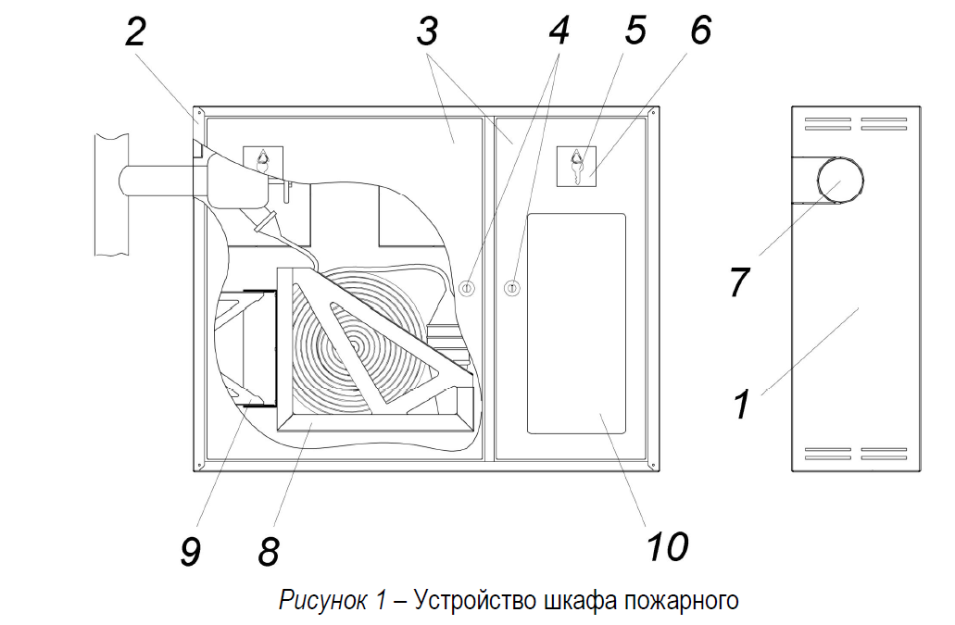

**6 ОСНОВНЫЕ ТЕХНИЧЕСКИЕ ХАРАКТЕРИСТИКИ**

6.1 Угол открывания двери – не менее 160°.

6.2 Угол поворота кассеты – не менее 90°.

6.3 Условный проход пожарного крана DN 50 и DN 65.

6.4 Основные характеристики шкафов приведены в таблице 1.

6.5 Цвет шкафа может быть белым или красным (по требованию заказчика).

**7 РАЗМЕЩЕНИЕ И УСТАНОВКА**

Монтаж пожарного крана проводят в соответствии со строительными нормами и правилами при соблюдении следующих требований:

- удобство присоединения рукава и исключение его резкого перегиба при прокладывании в любую сторону;

- удобство охвата и вращения рукой маховика;

- беспрепятственное развертывание рукавной линии.Таблица 1 – Основные характеристики пожарных шкафов

|  |  |  |  |  |  |  |  |  |  |
| --- | --- | --- | --- | --- | --- | --- | --- | --- | --- |
| Наименование | Внешний вид | Габаритные размеры, мм,  не более  (в-высота,  ш-ширина,  г-глубина) | | Количество  размещаемых | | Характеристики  внешнего вида | | Масса, кг,  не  более | |
| шкафа | рамки | кранов | огнетуши-телей | тип шкафа | тип двери | шкафа | огнетуши-теля |
| ШПК-310 НЗ  ШПК-310 НО  ШПК-310 ВЗ  ШПК-310 ВО |  | в=625  ш=540  г=228 | -  в=695  ш=610  г=230 | 1  1  1  1 | 0  0  0  0 | навесной  навесной  встраиваемый  встраиваемый | закрытый  открытый  закрытый  открытый | 15  15  17  17 | -  -  -  - |
| ШПК-315 НЗ  ШПК-315 НО  ШПК-315 ВЗ  ШПК-315 ВО |  | в=625  ш=840  г=228 | -  в=695  ш=910  г=230 | 1  1  1  1 | 1  1  1  1 | навесной  навесной  встраиваемый  встраиваемый | закрытый  открытый  закрытый  открытый | 21  21  23  23 | 15  15  15  15 |
| ШПК-320 НЗ  ШПК-320 НО  ШПК-320 ВЗ  ШПК-320 ВО |  | в=1230  ш=540  г=228 | -  в=1300  ш=610  г=230 | 1  1  1  1 | 2  2  2  2 | навесной  навесной  встраиваемый  встраиваемый | закрытый  открытый  закрытый  открытый | 27  27  28  28 | 30  30  30  30 |
| ШПК-320-12 НЗ  ШПК-320-12 НО  ШПК-320-12 ВЗ  ШПК-320-12 ВО |  | в=1230  ш=540  г=228 | -  в=1300  ш=610  г=300 | 2  2  2  2 | 2  2  2  2 | навесной  навесной  встраиваемый  встраиваемый | закрытый  открытый  закрытый  открытый | 30  30  31  31 | 30  30  30  30 |
| ШПК-320-21 НЗ  ШПК-320-21 НО  ШПК-320-21 ВЗ  ШПК-320-21 ВО |  | в=1230  ш=540  г=228 | -  в=1300  ш=610  г=230 | 2  2  2  2 | 0  0  0  0 | навесной  навесной  встраиваемый  встраиваемый | закрытый  открытый  закрытый  открытый | 28  28  29  29 | -  -  -  - |